自助超市系统(FoodStore)使用说明书

小组名称： 四人小队(dlrow)

课程名称： 软件工程

院 系： 数学与计算机科学学院

专 业： 计算机科学与技术

年 级： 16级计算机科学与技术

完成时间： 2019年 1 月 3 日

目录

1 前台功能 1

1.1 前台注册 1

1.2 前台登录 1

1.3 记住密码 2

1.4 防跳墙功能 2

1.5 单体登录 3

1.6 前台浏览页面内容 3

1.7 前台浏览商品 4

1.8 前台商品加入购物车 4

1.9 前台购物车界面 5

1.10 前台购物车结算 5

2 后台功能 6

2.1 后台注册 6

2.2 后台登录 7

2.3 登录验证码 7

2.4 后台主页 8

2.5 商品一级分类管理 8

2.6 商品一级分类增加删除功能 9

2.7 修改一级商品 10

2.8 查询一级商品 11

2.9 商品二级分类管理 12

2.10 商品二级分类增加删除功能 13

2.11 修改二级商品 14

2.12 查询二级商品 15

2.13 商品三级分类管理 17

2.14 商品三级分类增加删除功能 18

2.15 修改三级商品 19

2.16 查询三级商品 20

2.17 实现级联 23

2.18 后台购物订单管理 24

2.19 前台用户管理 25

2.20 分页功能 26

2.21 后台个人信息管理 26

2.22 UEditore(测试中) 27

3 类设计 28

3.1购物车 28

3.2管理员登录 28

3.3用户注册 29

3.4用户登录退出 29

3.5单体登录 30

4 数据库设计 30

5 项目部署 31

1. 前台功能
   1. 前台注册

功能描述：前台注册用户账号，用于获取购买商品权限等功能

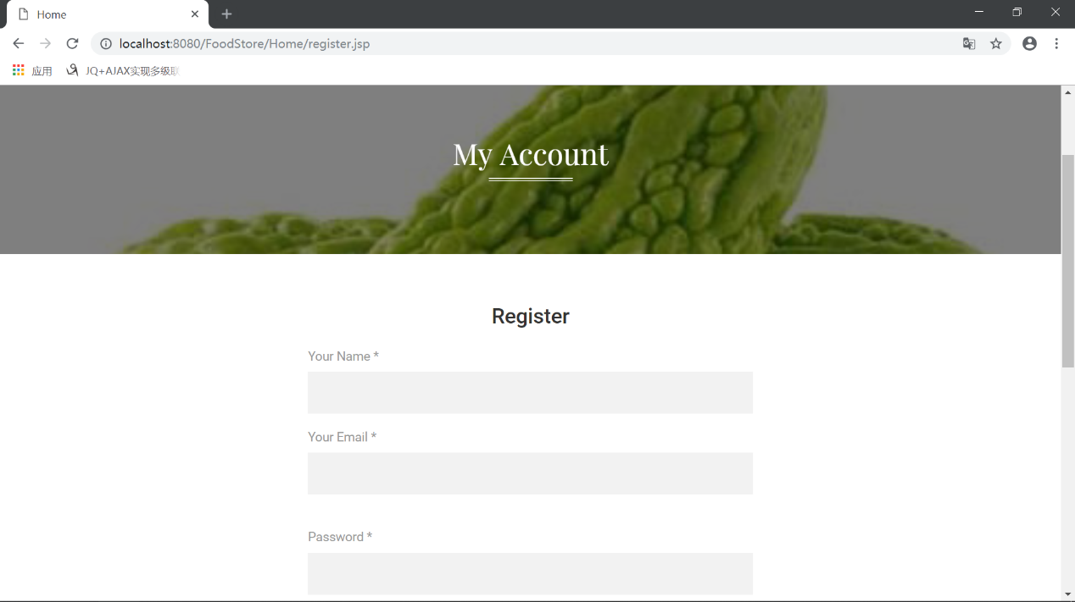

图1.1-前台注册

操作说明：点击注册按钮，按照提示信息进行注册

* 1. 前台登录

功能描述：登录后进入前台页面，获取在前台页面进行购买商品的权限

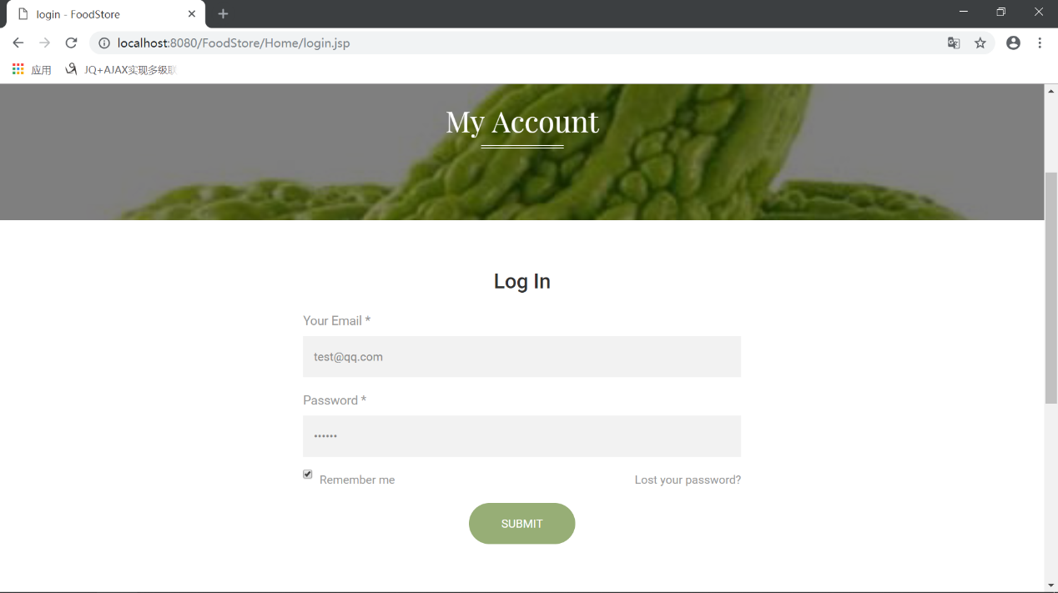

图1.2-前台登录

操作说明：点击登录按钮，按照提示信息登录进入前台页面

* 1. 记住密码

功能描述：保存用户账号及密码，方便下次登录



图1.3-记住密码

操作说明：点击记住密码

* 1. 防跳墙功能

功能描述：未登录时不可进入页面进行操作

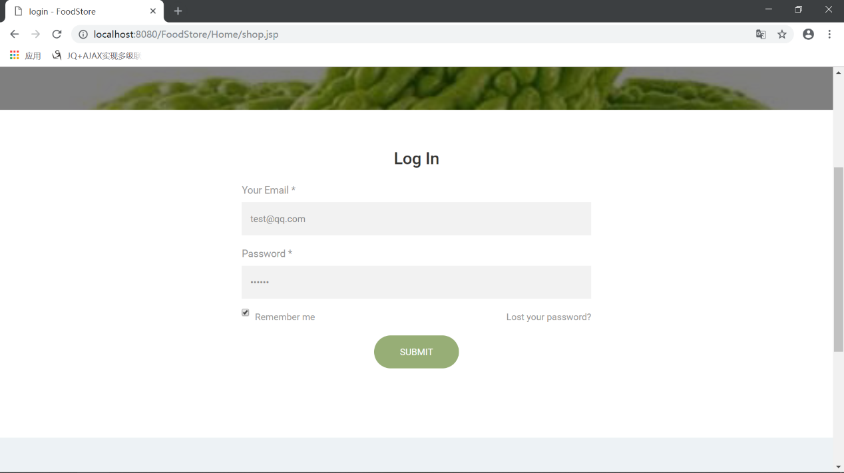

图1.4-单体登录

操作说明：未登录时进入shop.jsp页面会提示登录

* 1. 单体登录

功能描述：同一浏览器可以登录不同账户，但后登录的账号会覆盖先登录的账号；不同浏览器不可同时登录同一账号，先登录的账号会被顶下线

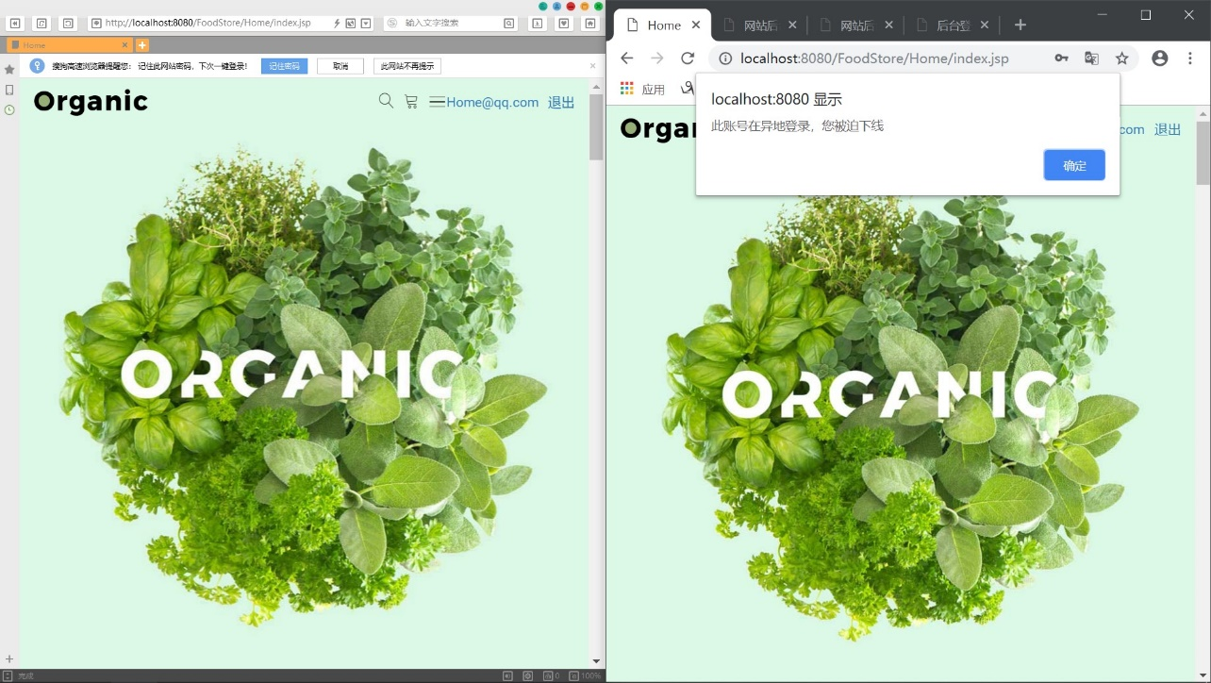

图1.5-单体登录

操作说明：在俩个不同浏览器登录同一账号, 先登录的账号会被顶下线，在同一浏览器登录不同账号，先登录的账号会被覆盖

* 1. 前台浏览页面内容

功能描述：浏览前台页面，商品等内容

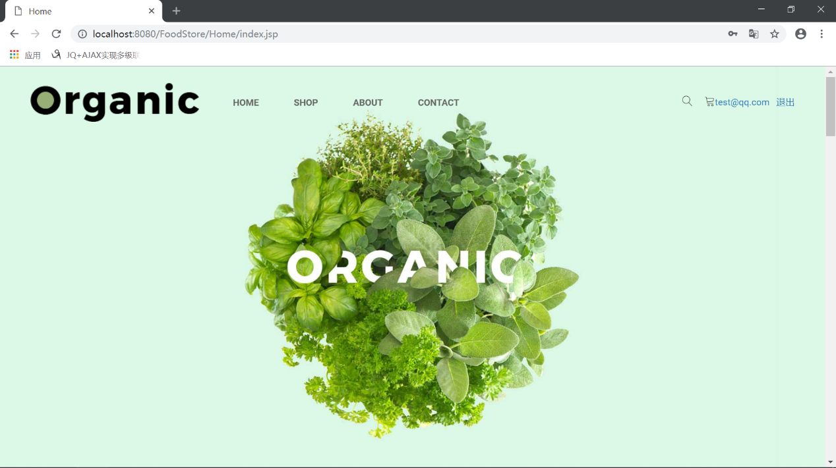

图1.6-前台浏览页面内容

操作说明：登录进入前台页面后进行浏览功能

* 1. 前台浏览商品

功能描述：在前台页面中浏览页面，可按照分类查看商品

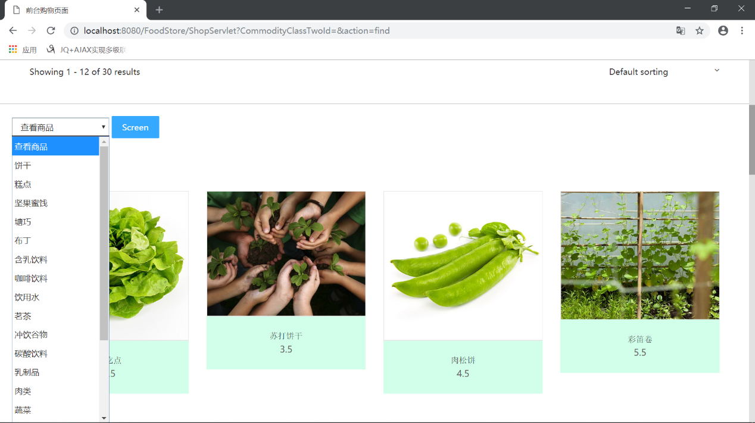

图1.7-前台浏览商品

操作说明：点击商品列表查看商品，点击商品分类按照分类查看商品

* 1. 前台商品加入购物车

功能描述：前台页面中将商品加入购物车

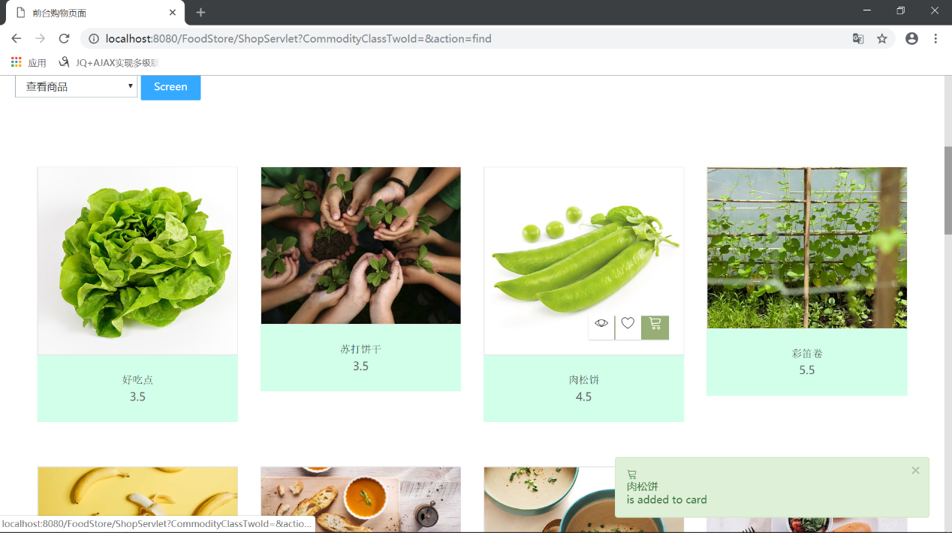

图1.8-前台加入购物车

操作说明：点击商品下“购物车”按键，可将商品加入购物车

* 1. 前台购物车界面

功能描述：购物车中显示加入的商品详情，并把商品数量，价格总计出来进行显示

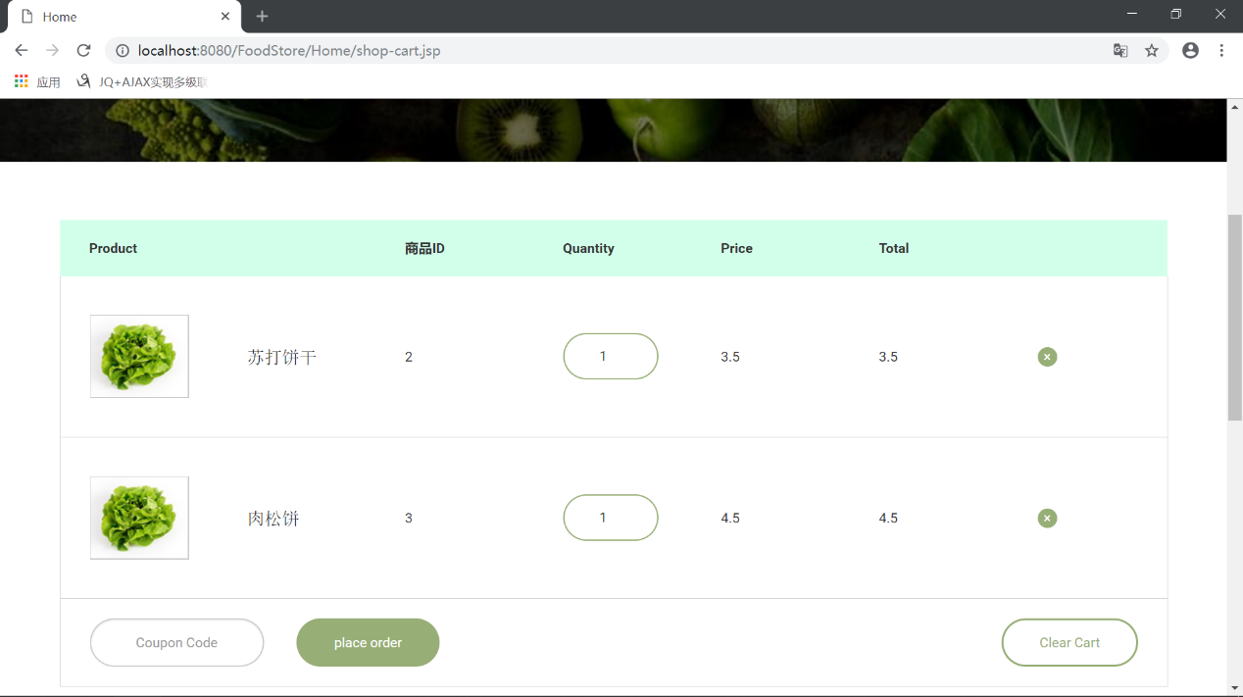

图1.9-前台购物车页面

操作说明：点击购物车页面查看加入的商品详情，进行查看价钱总计

* 1. 前台购物车结算

功能描述：结算购物车中商品，并把用户购物信息(购物时间，商品详情，用户名称等)传到后台

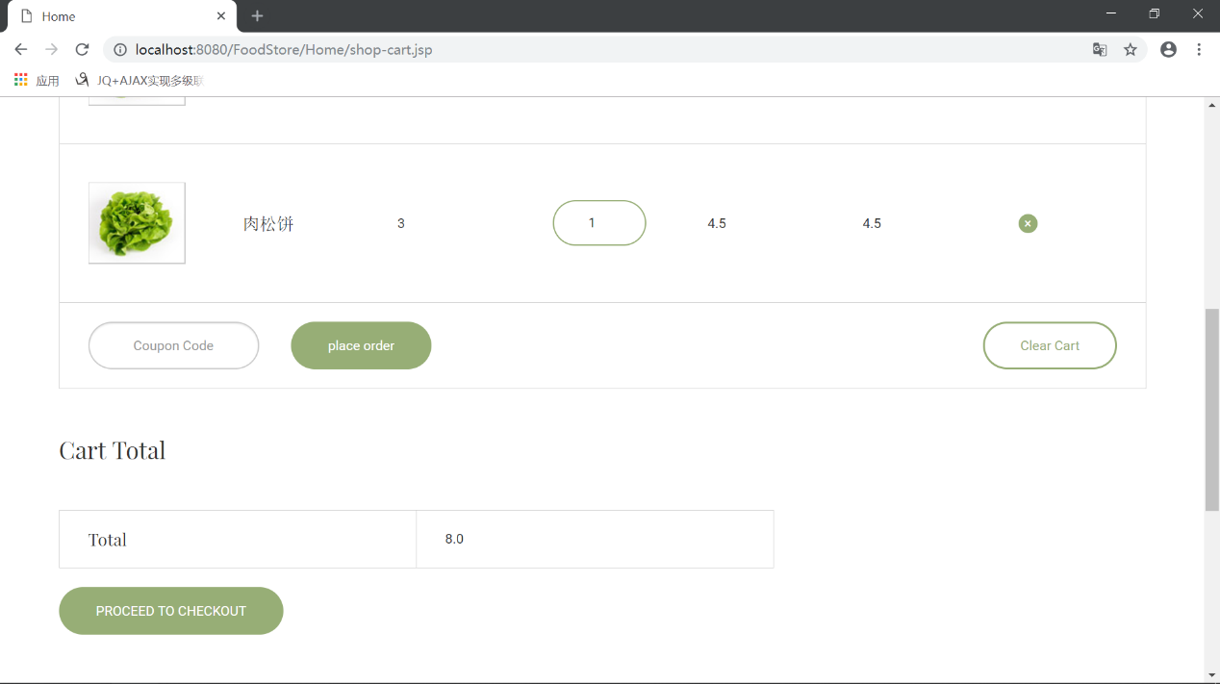

图1.10-前台购物车结算功能

操作说明：点击购物车页面结算按钮，提交购物信息到后台

1. 后台功能
   1. 后台注册

功能描述：后台注册账号密码，用于登录后台页面进行管理

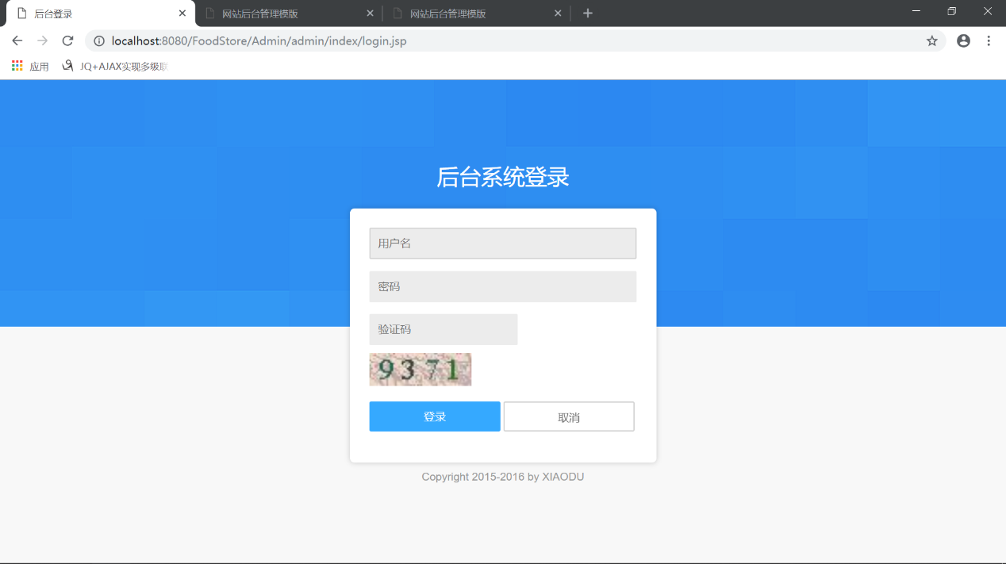

图2.1-后台注册

操作说明：点击注册进行操作

* 1. 后台登录

功能描述：登录进入后台页面



图2.2-后台登录

操作说明：点击登录进行操作

* 1. 登录验证码

功能描述：登录时需要输入验证码



图2.3-登录验证码

操作说明：输入图中数字验证成功，点击验证码可更换

* 1. 后台主页

功能描述：查看后台管理功能

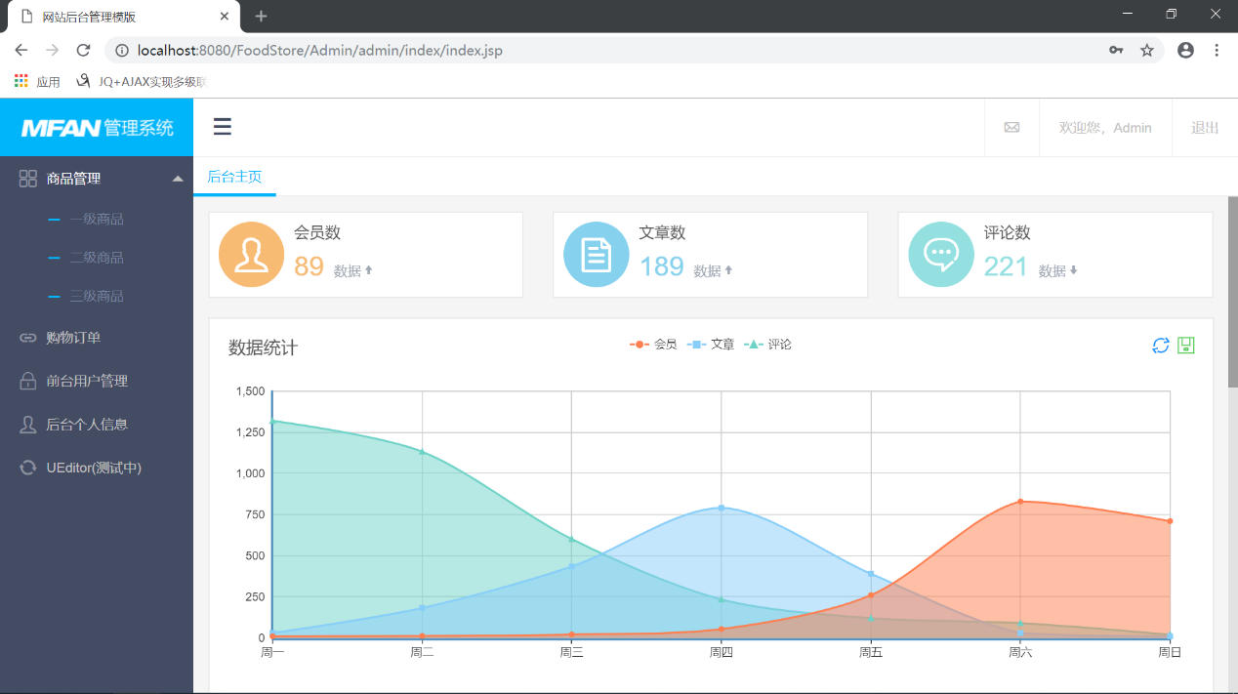

图2.4-后台主页

操作说明：登录后进入查看

* 1. 商品一级分类管理

功能描述：管理一级商品分类

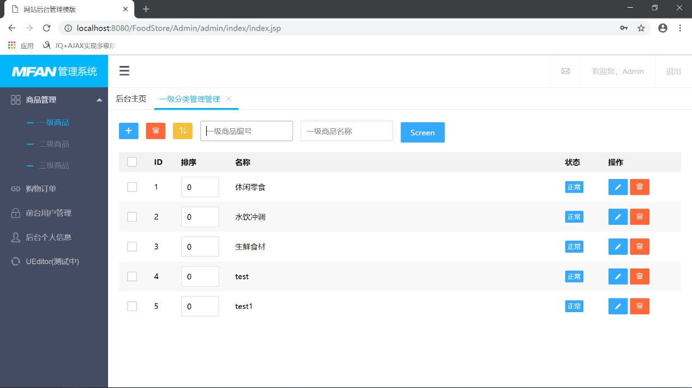

图2.5-一级商品分类管理

操作说明：点击左边一级商品进入

* 1. 商品一级分类增加删除功能

功能描述：增加一级分类，删除一级分类

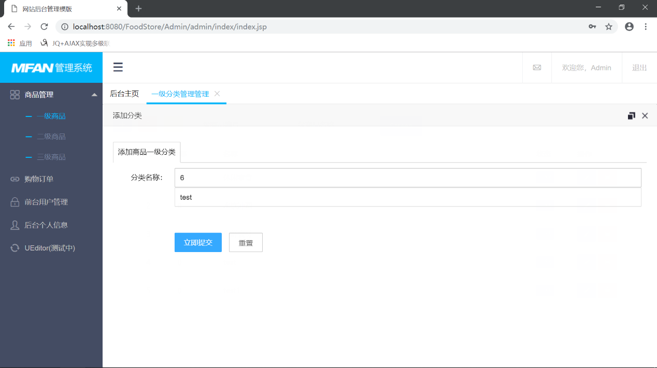

图2.6.1-增加一级商品

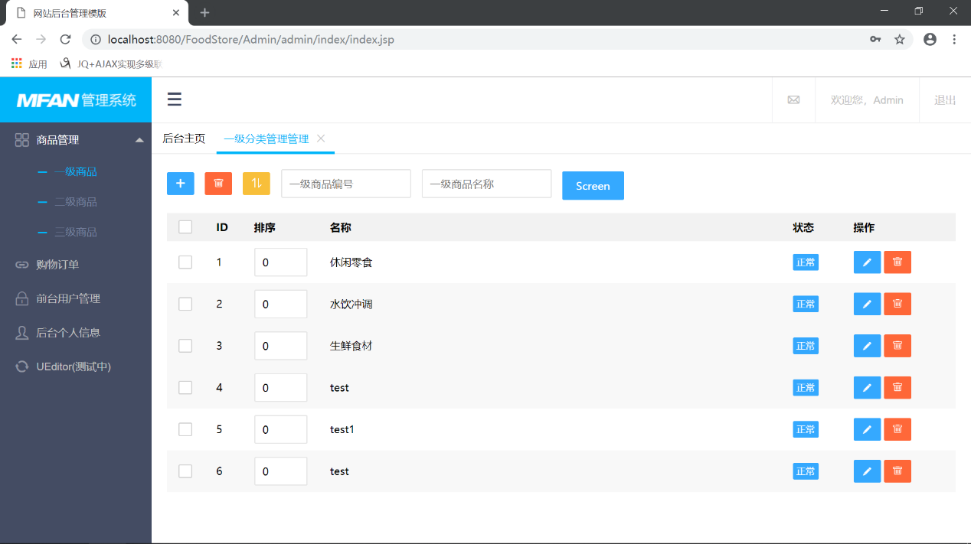

图2.6.2-增加成功

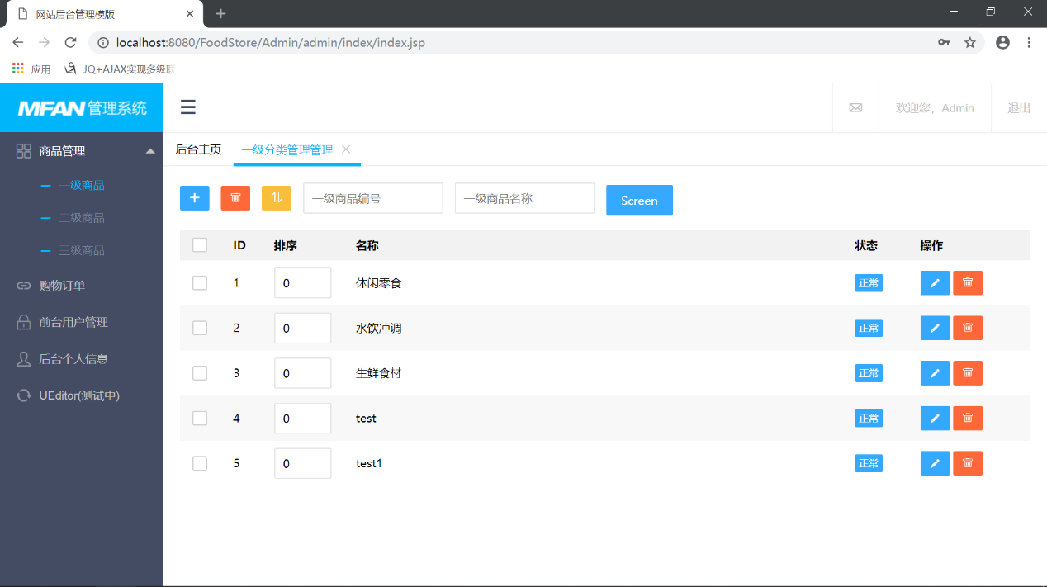

图2.6.3-删除一级商品分类

操作说明：点击增加按钮，点击删除按钮

* 1. 修改一级商品

功能描述：修改一级商品

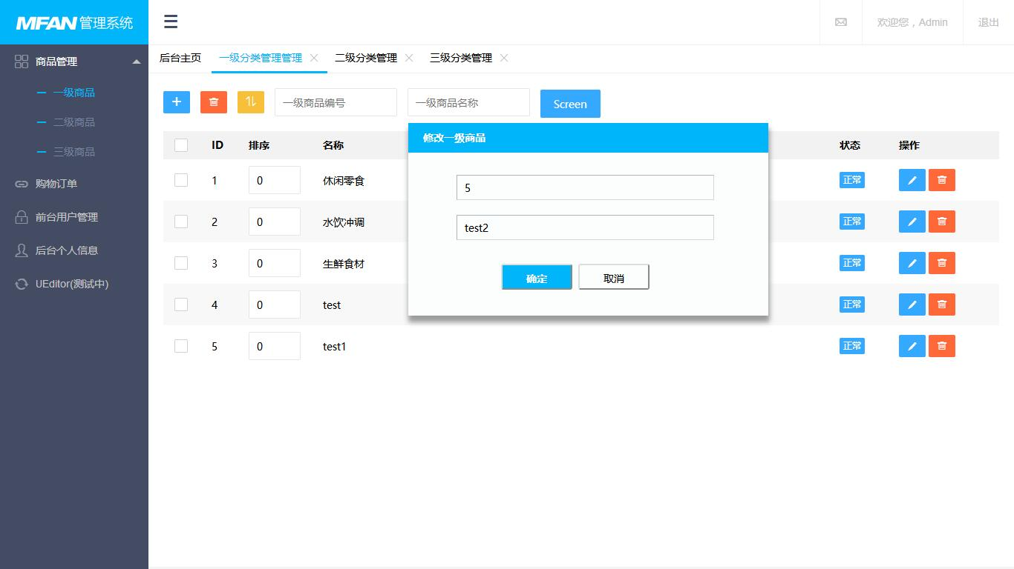

图2.7.1-修改一级商品

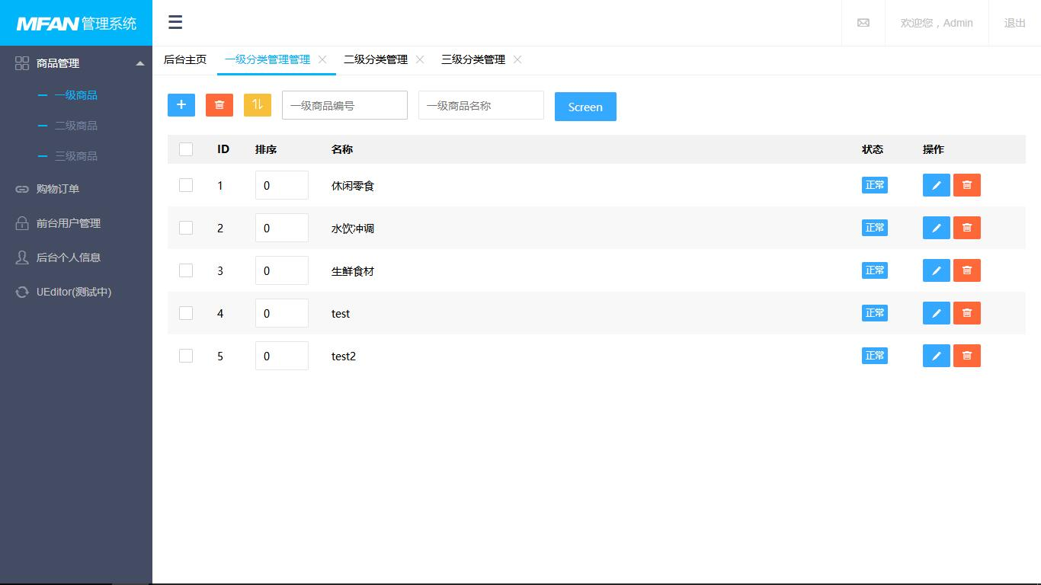

图2.7.2-修改一级商品成功

操作说明：点击修改按钮

* 1. 查询一级商品

功能描述：可按编号，名称分别查找一级商品

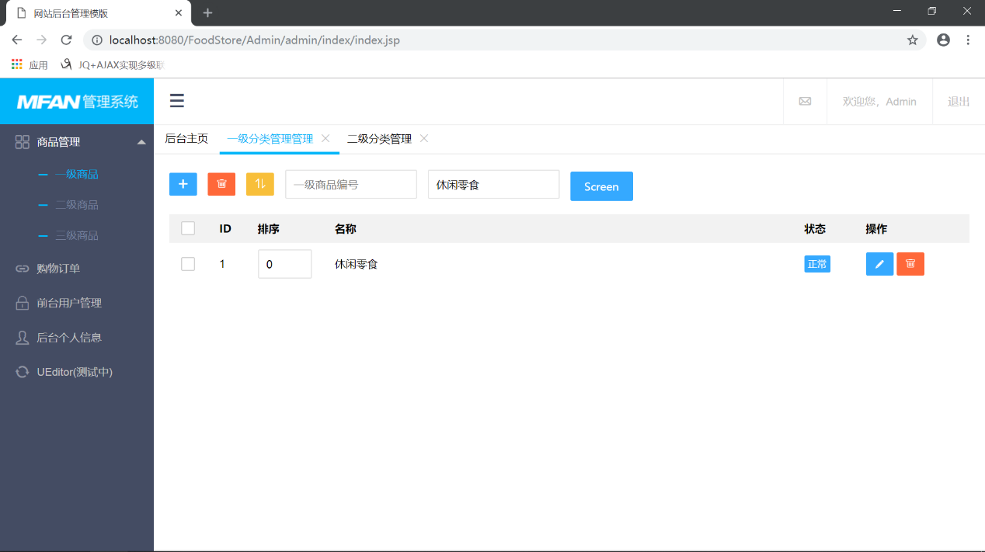

图2.8.1-按名称查询一级商品

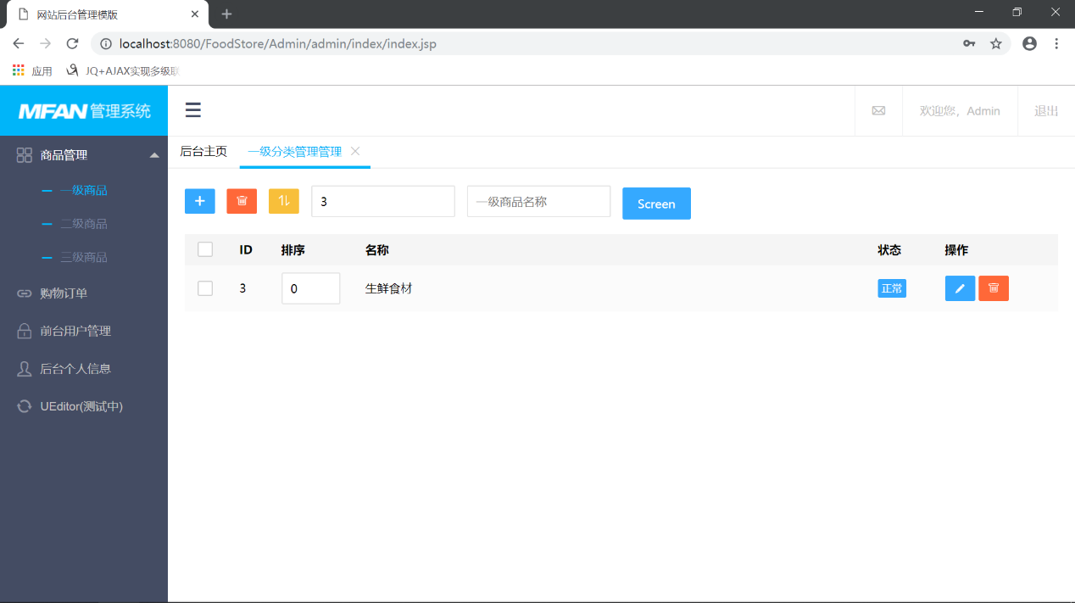

图2.8.2-按编号查询一级商品



图2.8.3-查询全部一级商品

操作说明：按要求点击查询

* 1. 商品二级分类管理

功能描述：管理二级商品分类

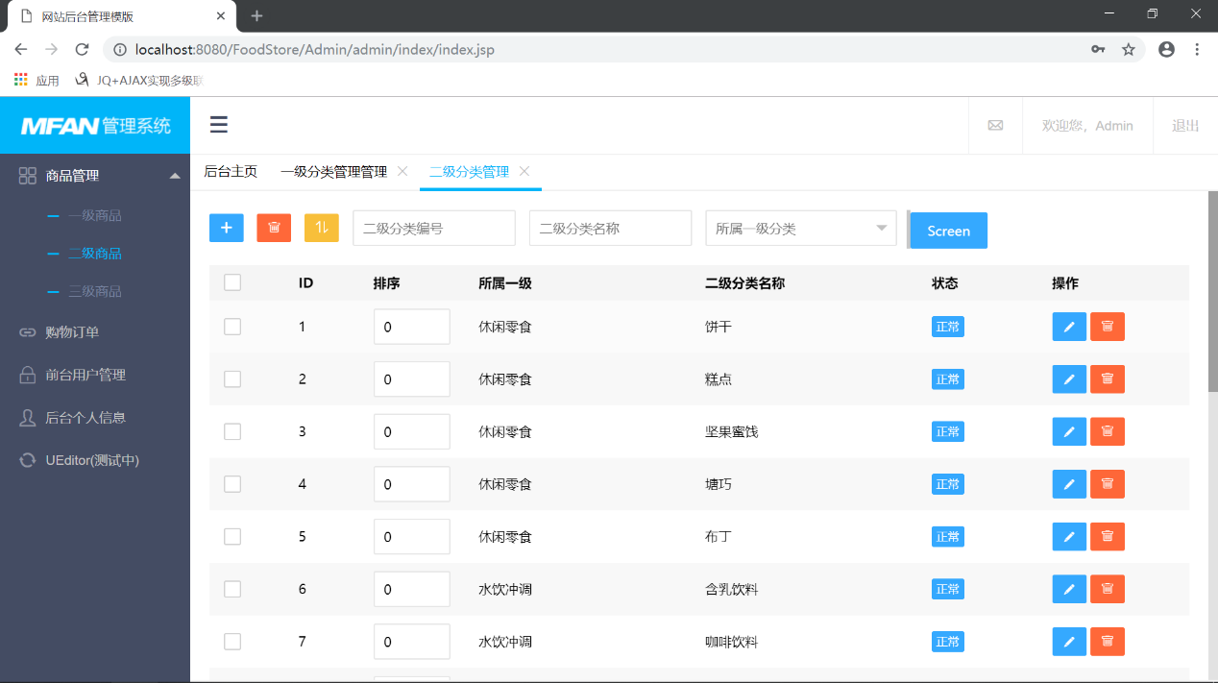

图2.9-二级商品分类管理

操作说明：点击左边二级商品进入

* 1. 商品二级分类增加删除功能

功能描述：增加二级分类，删除二级分类

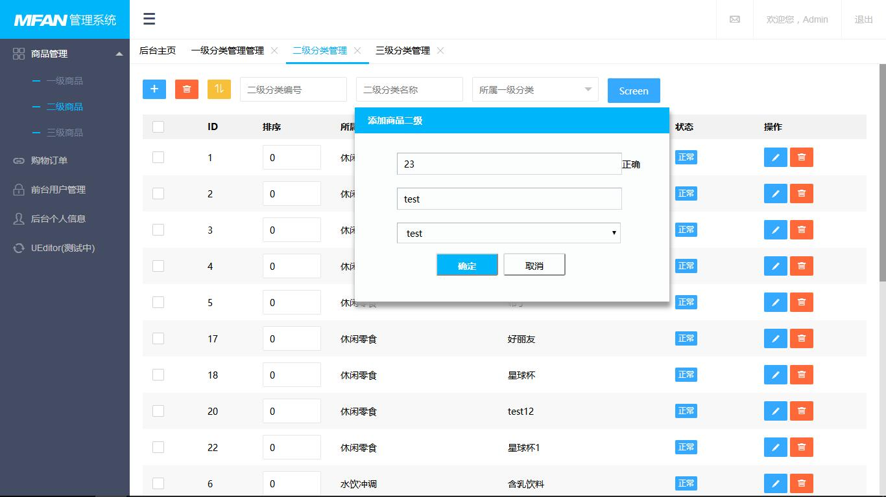

图2.10.1-增加二级商品

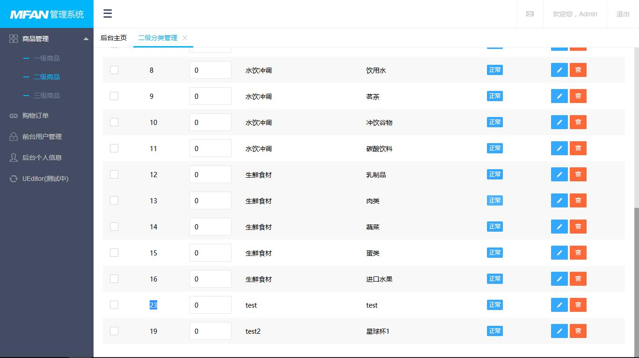

图2.10.2-增加成功



图2.10.3-删除二级商品

操作说明：点击增加按钮，点击删除按钮

* 1. 修改二级商品

功能描述：修改二级商品

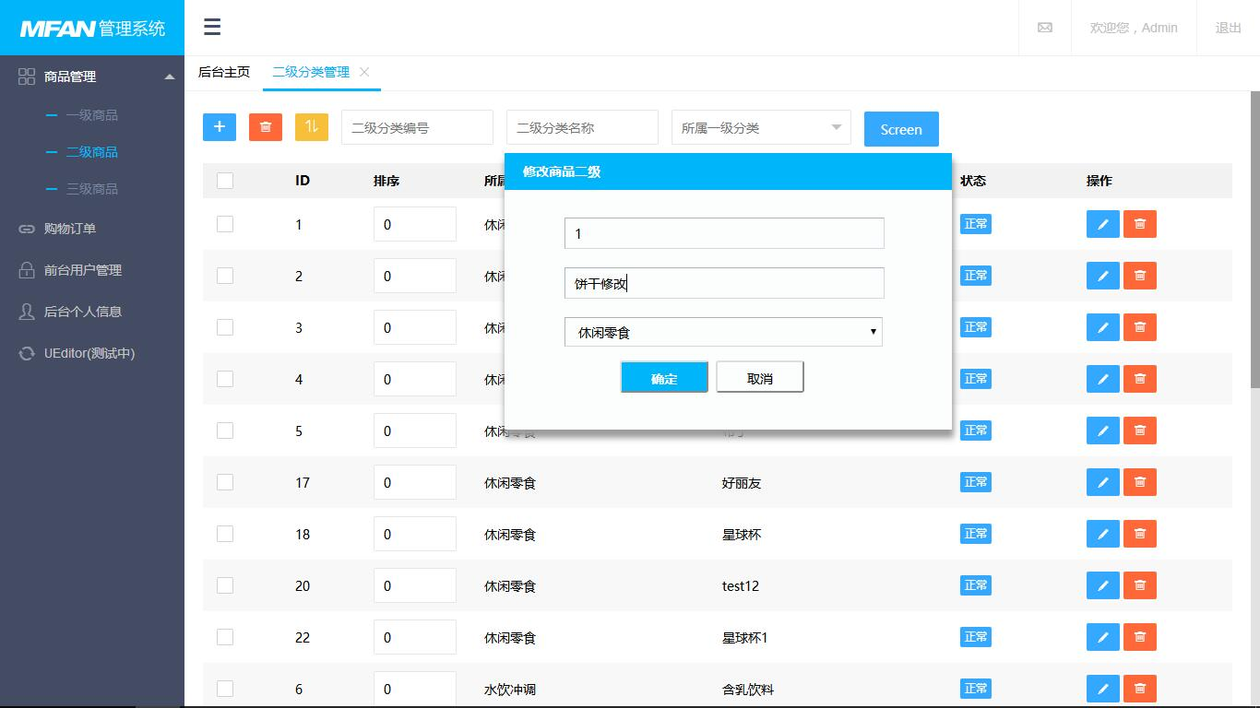

图2.11.1-修改二级商品

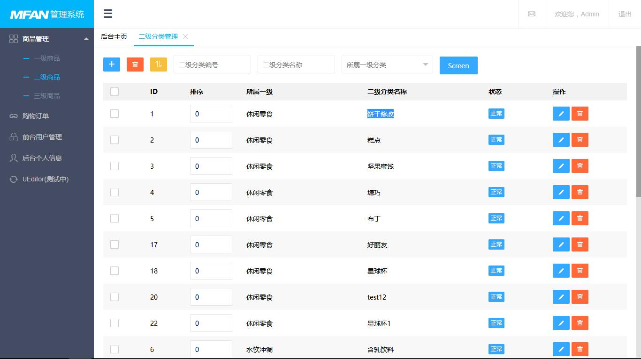

图2.11.2-修改二级商品成功

操作说明：点击修改按钮

* 1. 查询二级商品

功能描述：可按编号，名称及一级所属分别查找二级商品

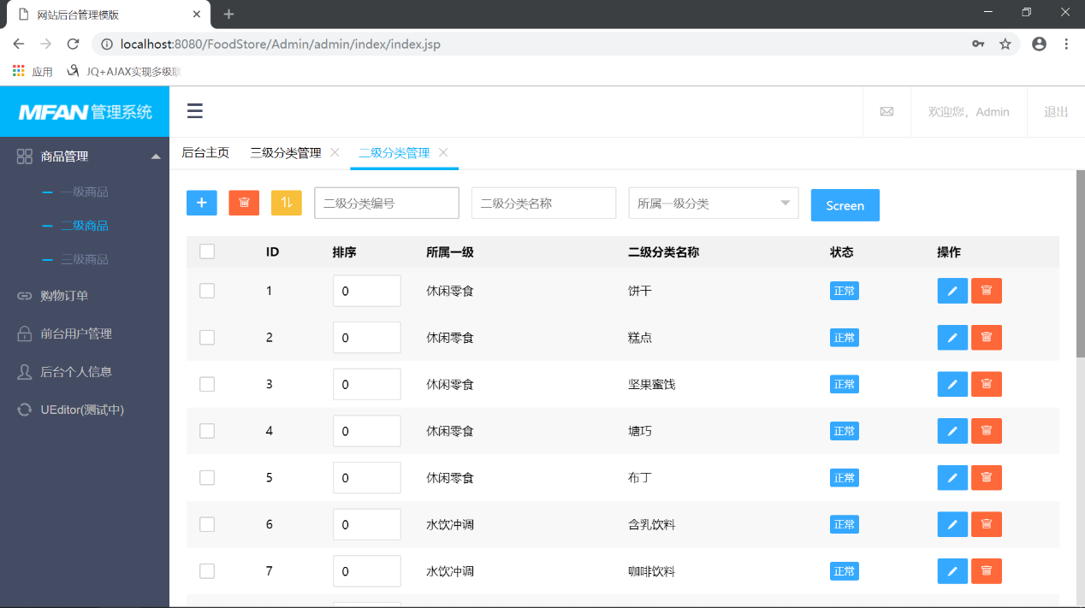

图2.12.1-查询全部二级商品

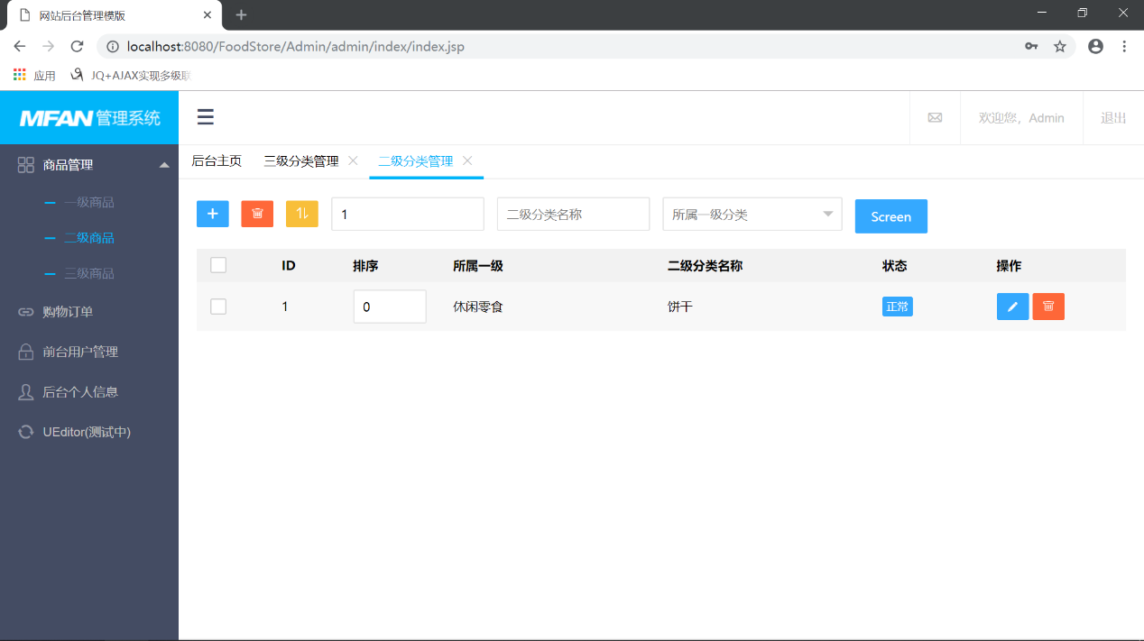

图2.12.2-按编号查询二级商品

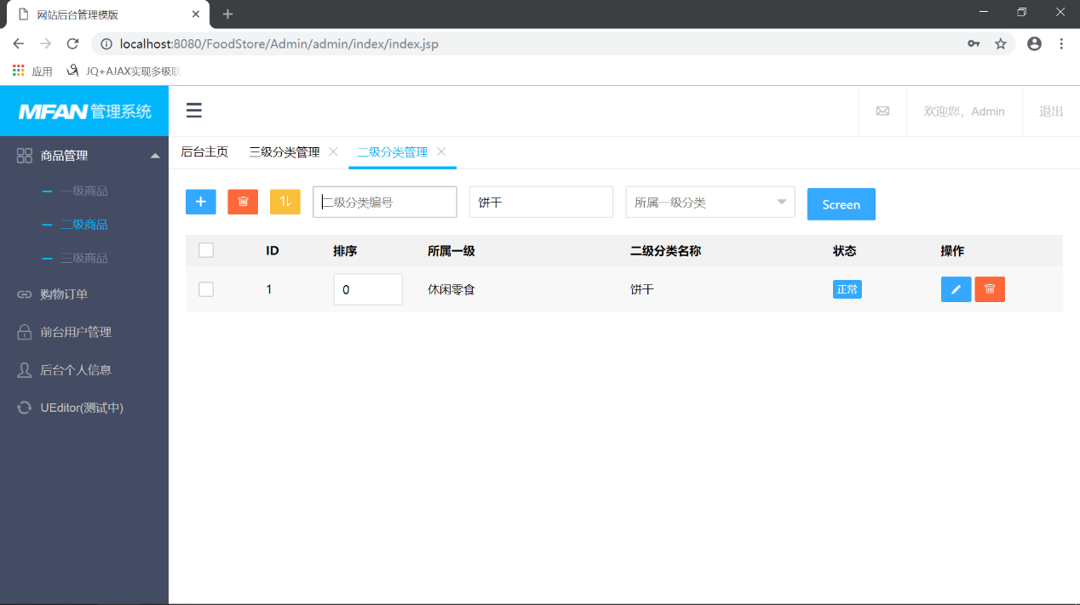

图2.12.3-按名称查询二级商品

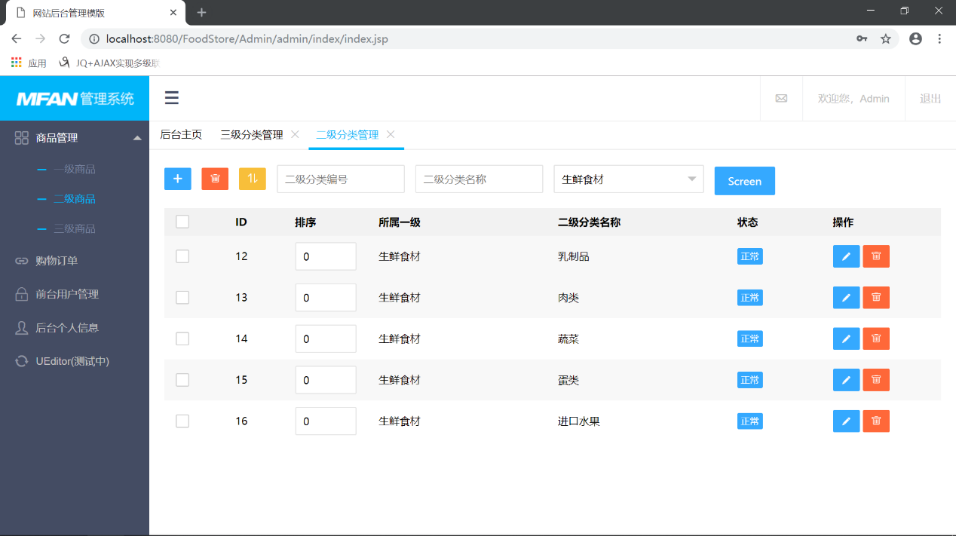

图2.12.4-按一级列表查询二级商品

操作说明：按要求点击查询

* 1. 商品三级分类管理

功能描述：管理三级商品分类

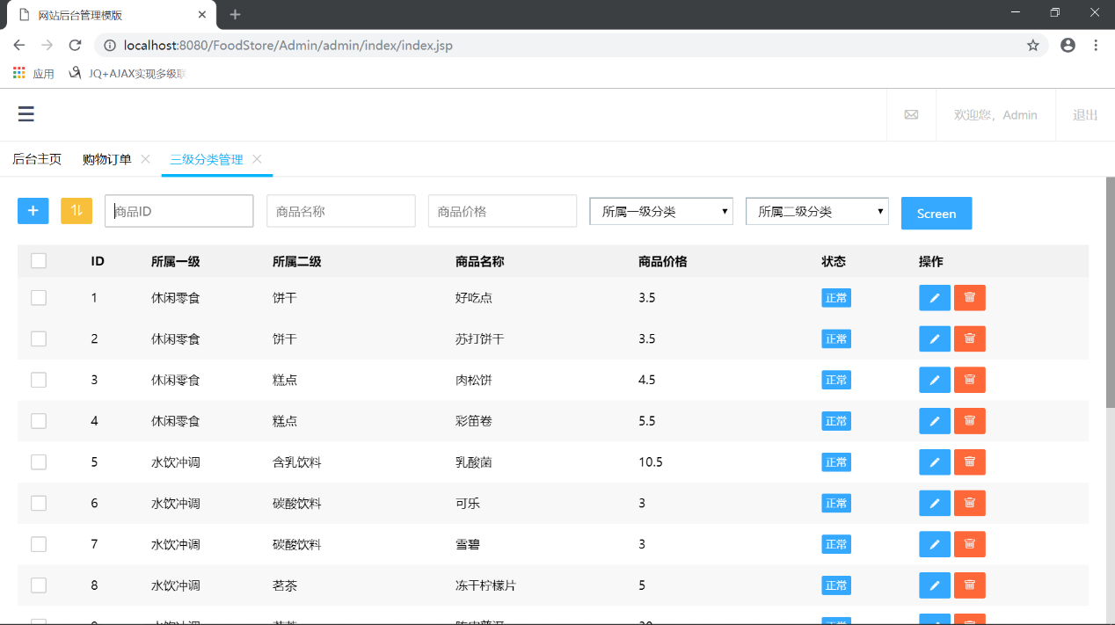

图2.13-三级商品分类管理

操作说明：点击左边三级商品进入

* 1. 商品三级分类增加删除功能

功能描述：增加三级分类，删除三级分类

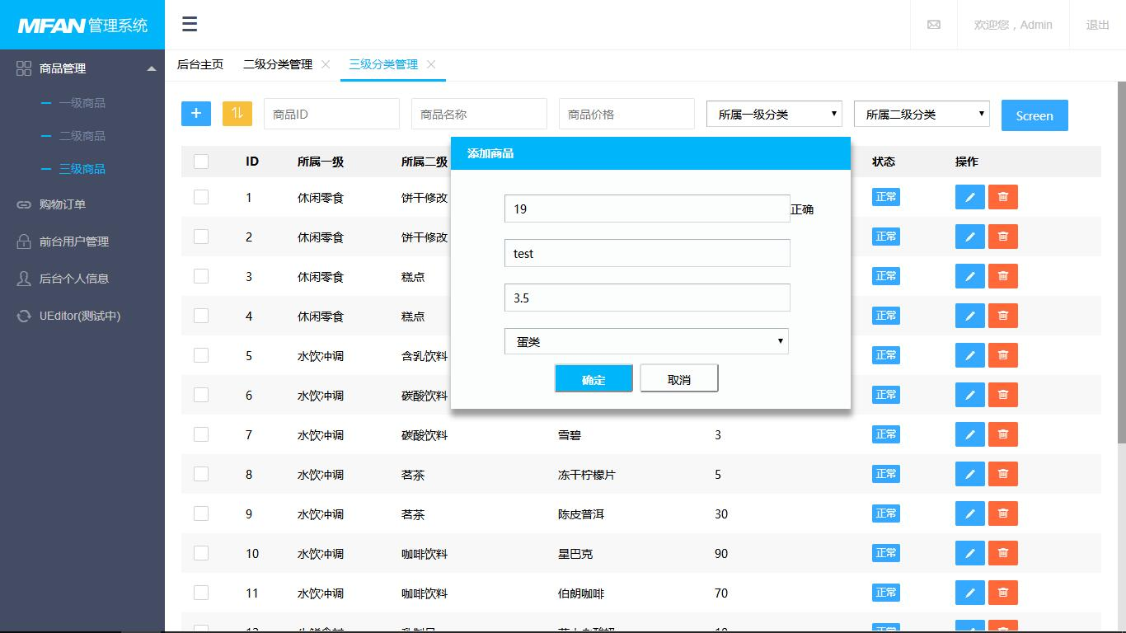

图2.14.1-增加三级商品

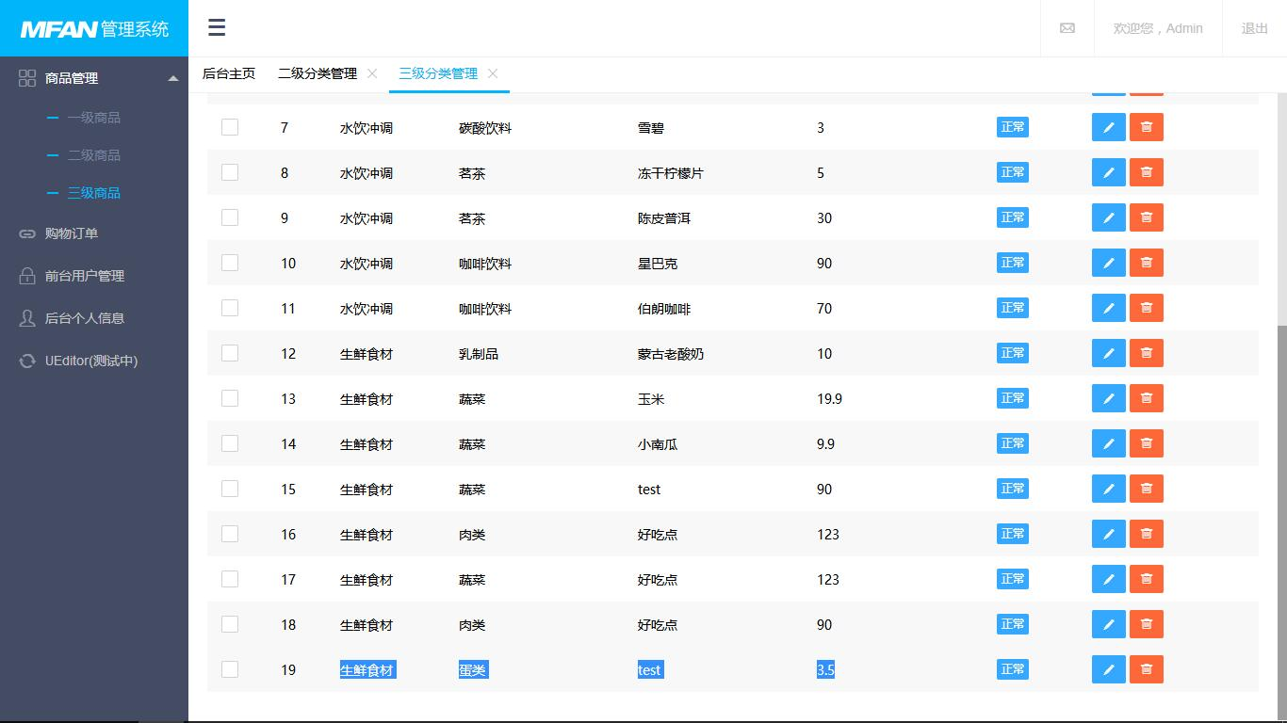

图2.14.2-增加成功



图2.14.3-删除三级商品分类

操作说明：点击增加按钮，点击删除按钮

* 1. 修改三级商品

功能描述：修改三级商品

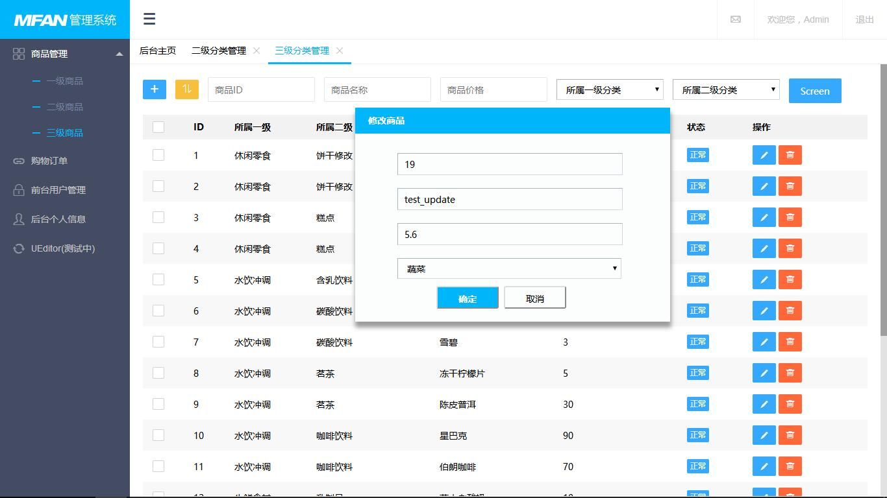

图2.15.1-修改三级商品

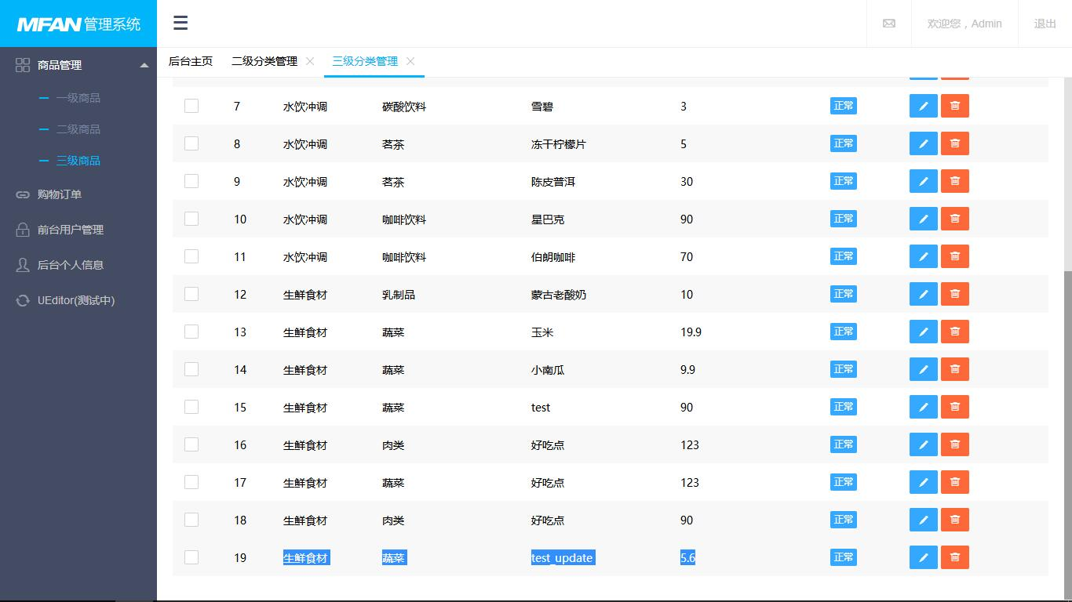

图2.15.2-修改三级商品

操作说明：点击修改按钮

* 1. 查询三级商品

功能描述：可按编号，名称分别查找三级商品



图2.16.1-按全部查询三级商品

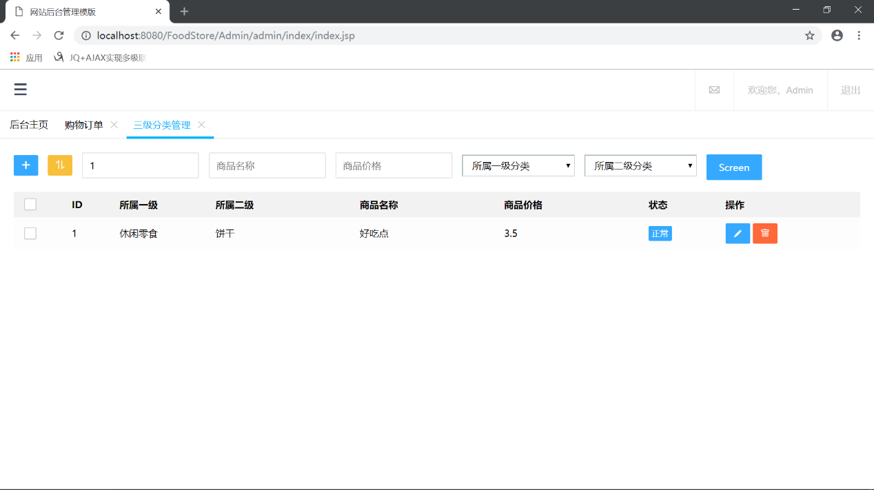

图2.16.2-按编号查询三级商品

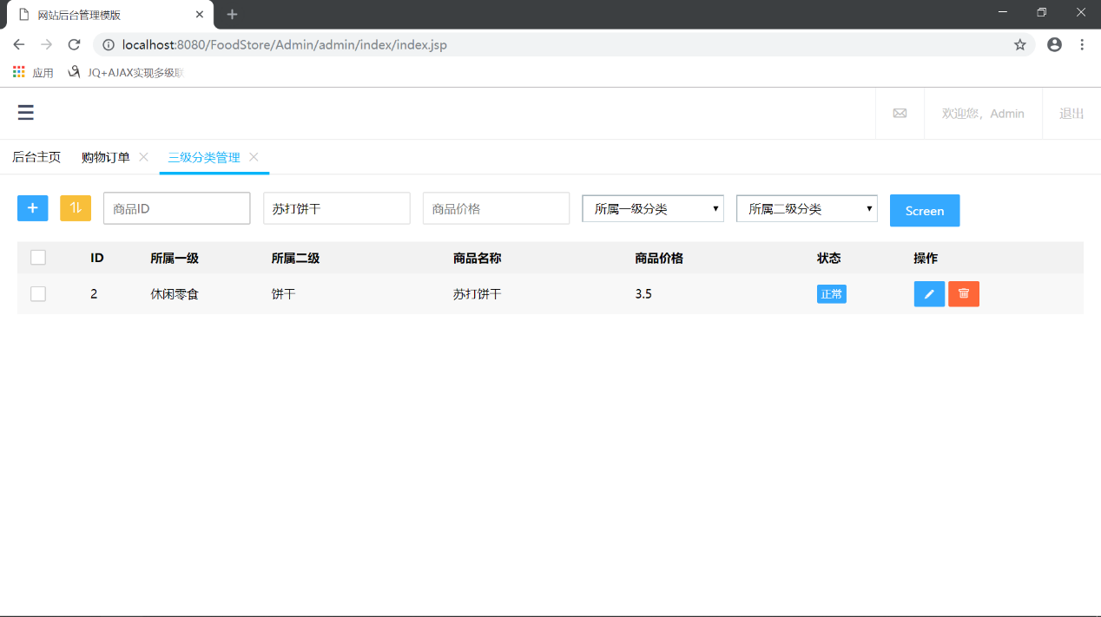

图2.16.3-按名称查找三级商品

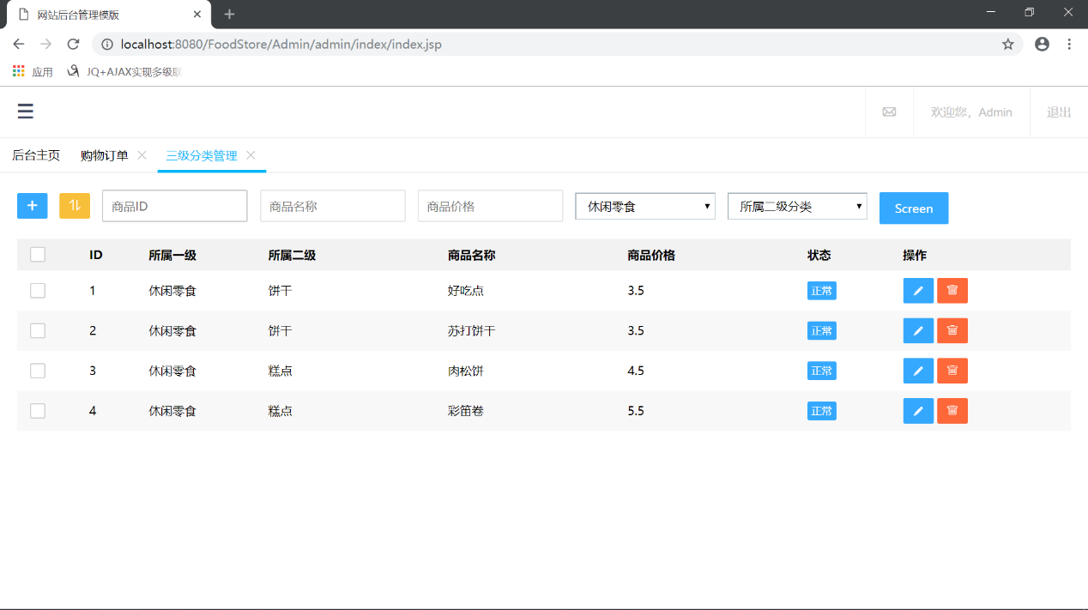

图2.16.3-按所属一级查找三级商品

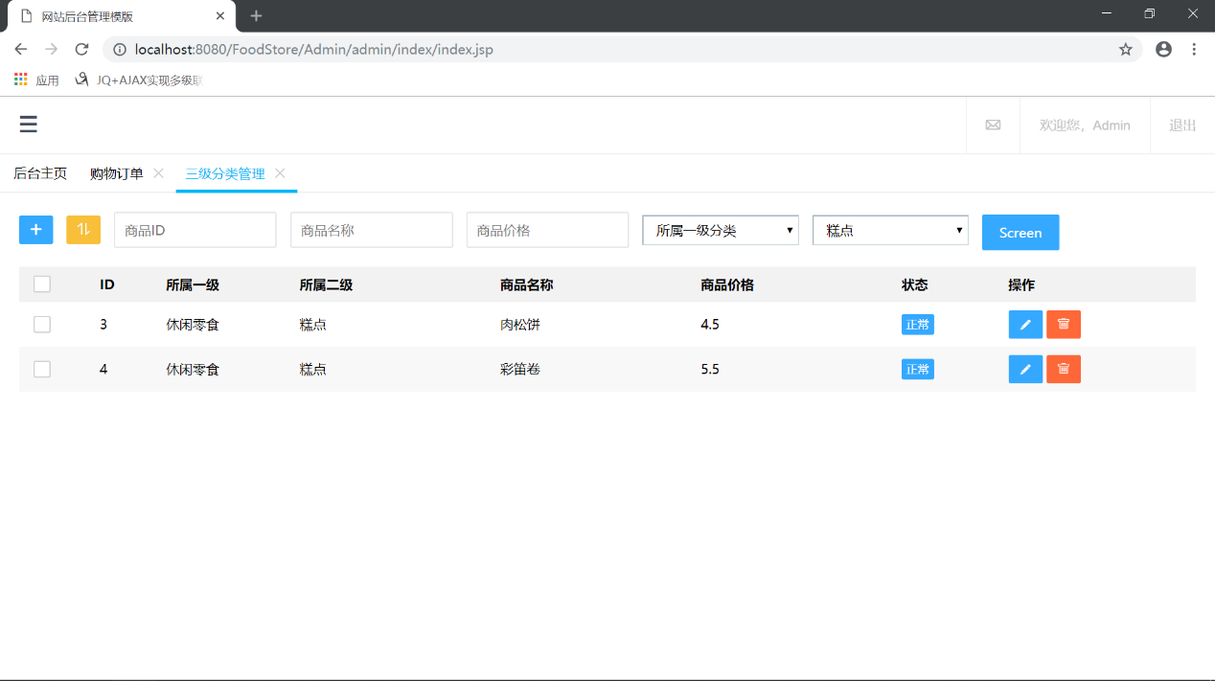

图2.16.3-按所属二级查找三级商品

操作说明：按要求点击查询

* 1. 实现级联

功能描述：可查看一级商品所属下的二级商品

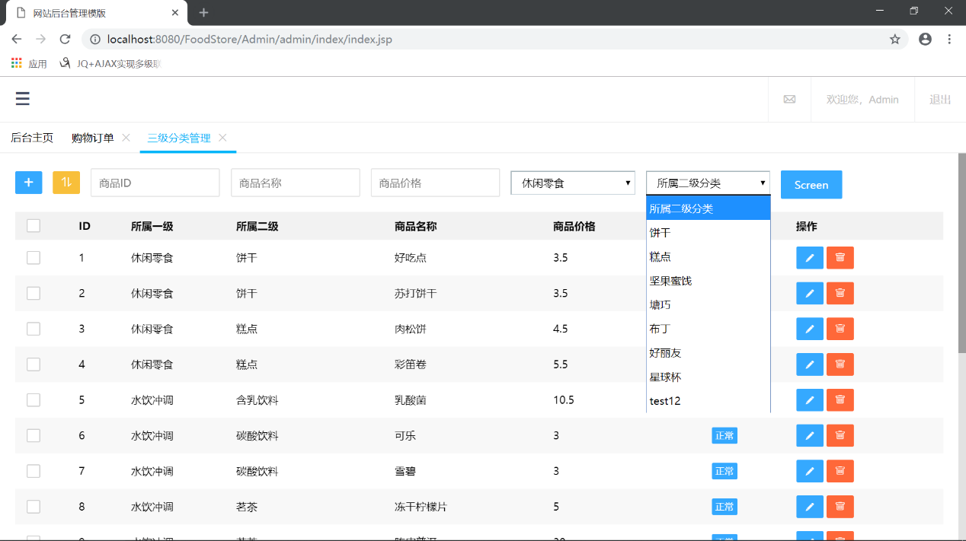

图2.17.1-级联

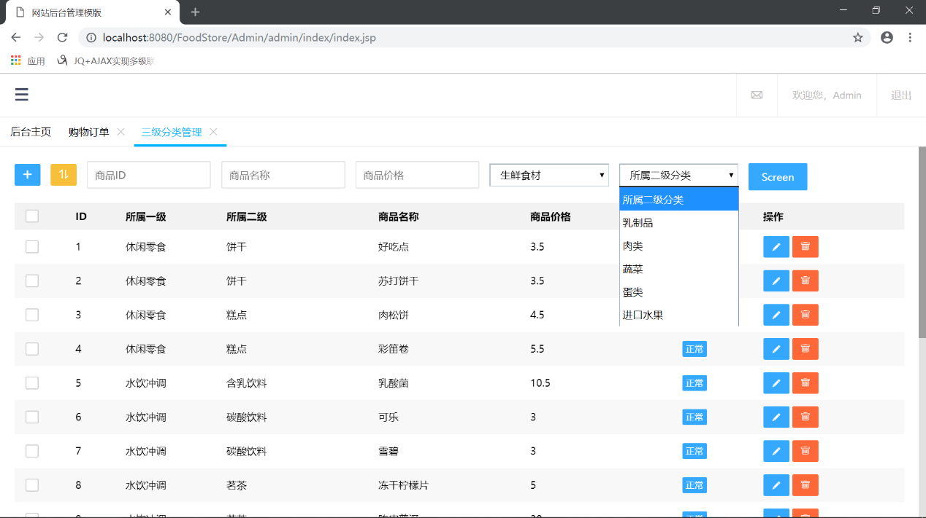

图2.17.2-级联

操作说明：点击一级商品下拉菜单查看二级商品下拉菜单

* 1. 后台购物订单管理

功能描述：查看及删除用户购物订单信息

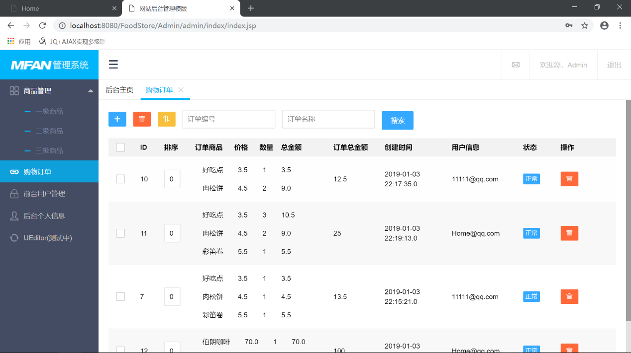

图2.18.1-查看购物订单

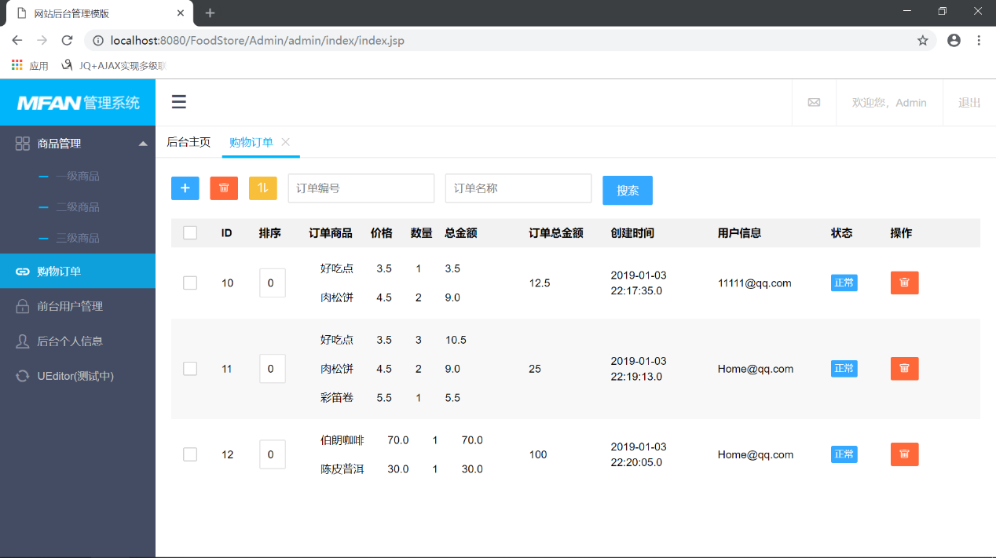

图2.18.2-删除购物订单

操作说明：点击购物订单，按照需求点击相对应按钮

* 1. 前台用户管理

功能描述：查看前台用户注册时间，删除用户信息，无权查看前台用户密码

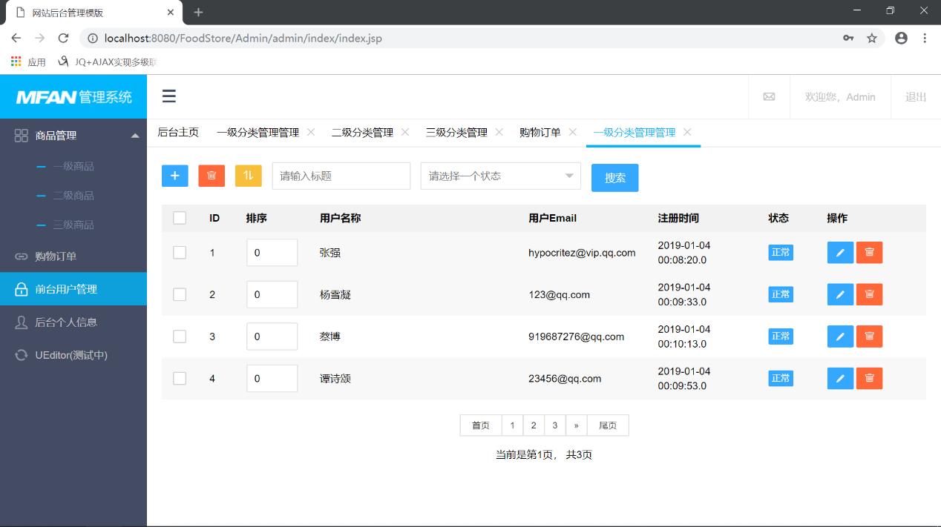

图2.19.1-查看前台用户信息

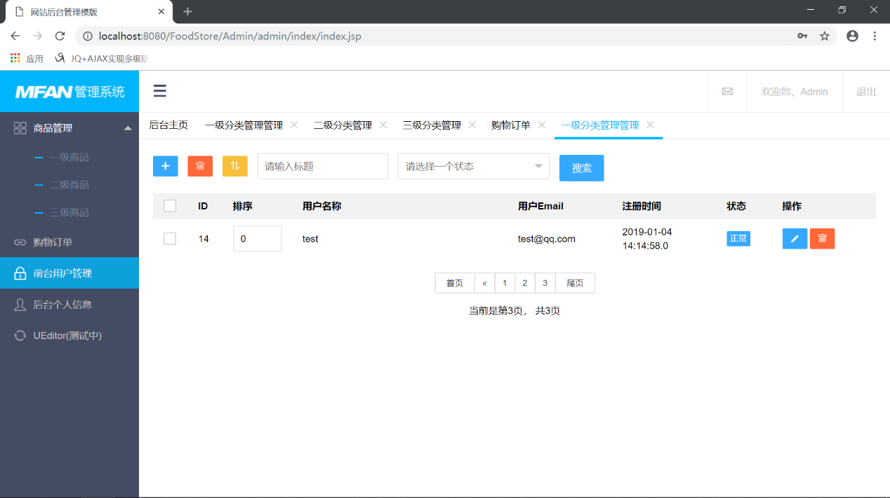

图2.19.2-删除前台用户信息

操作说明：点击前台用户管理进行查看，按照需求点击相对应按钮

* 1. 分页功能

功能描述：分页查看信息



图2.20-分页功能

操作说明：点击页数或者首页尾页，查看该页面信息

* 1. 后台个人信息管理

功能描述：修改后台账号密码

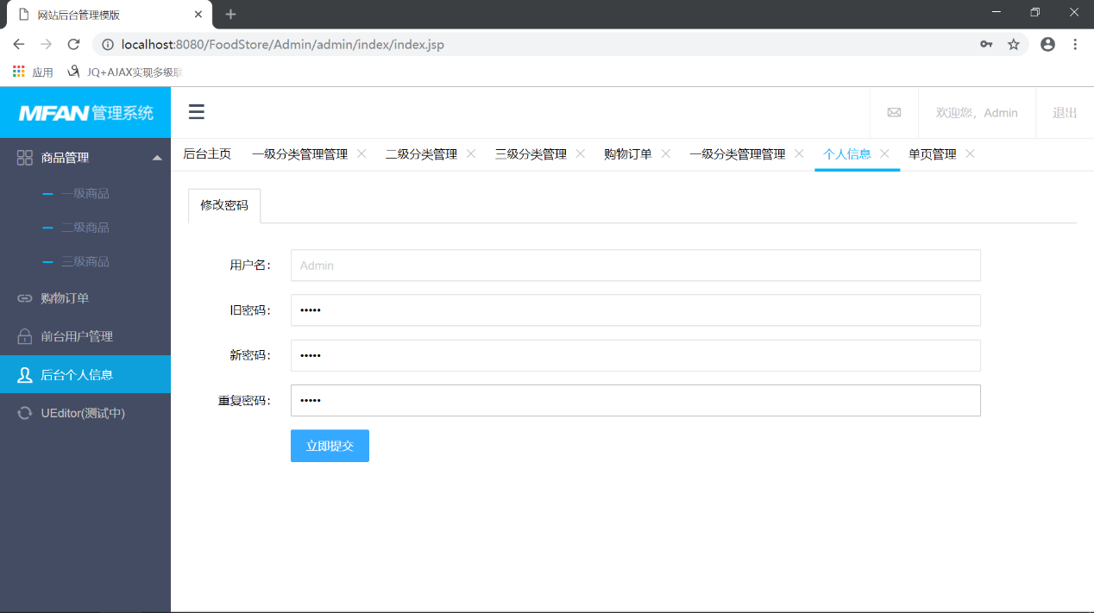

图2.21.1-修改后台账号密码

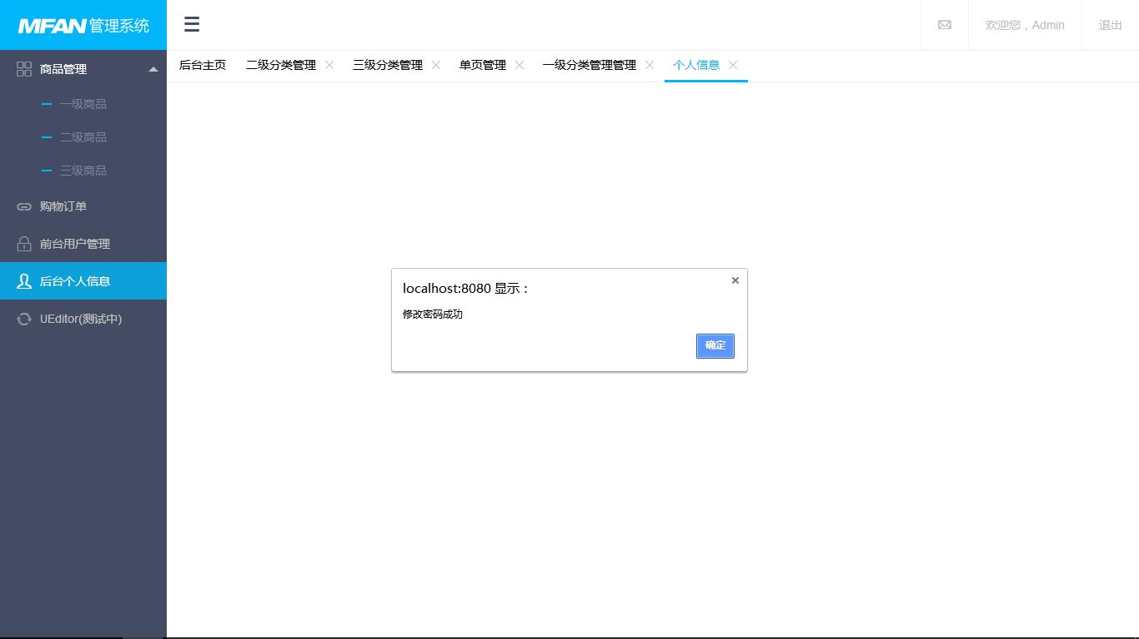

图2.21.2-修改后台账号密码成功

操作说明：输入旧密码，新密码，重复新密码进行操作

* 1. UEditore(测试中)

功能描述：使用UEditore实现上传商品详情

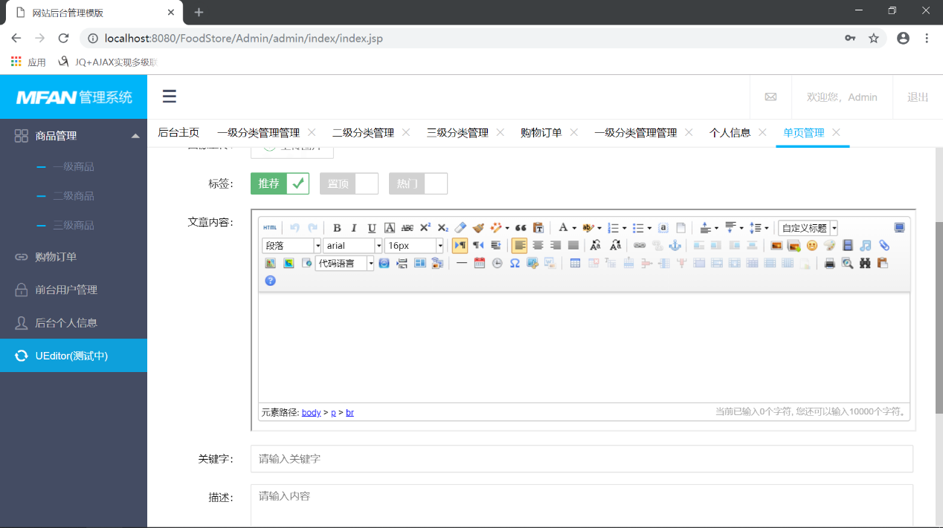

图2.22-UEditor

操作说明：富文本编辑器中进行操作

1. 类设计

3.1购物车

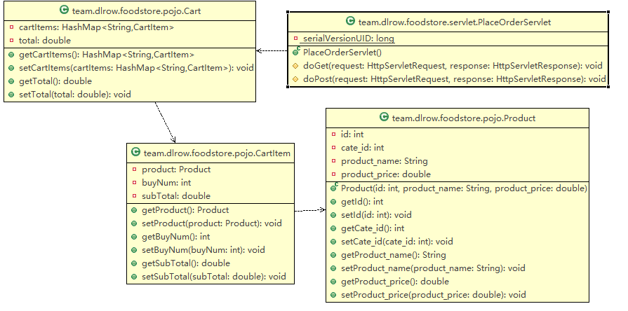

功能描述：可以使用户将用商品添加到购物车，并且实现增加删除修改功能

3.2管理员登录

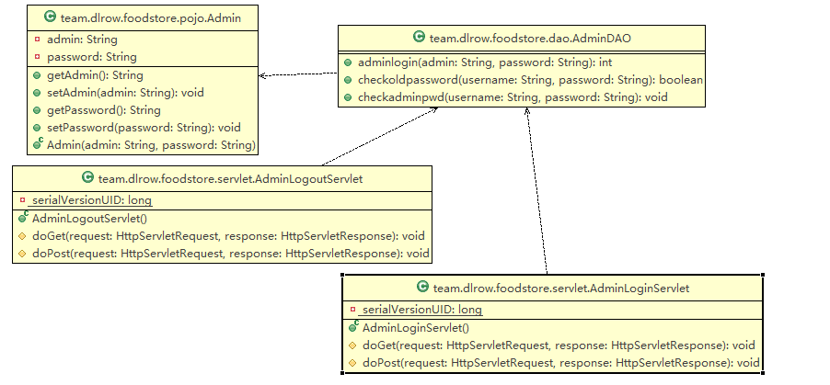

功能描述：实现后台管理员的登录

3.3用户注册

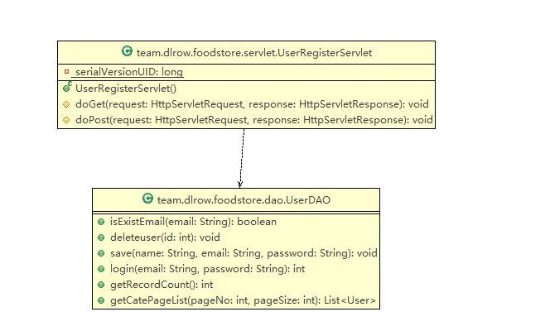

功能描述：实现用户的注册功能。

3.4用户登录退出

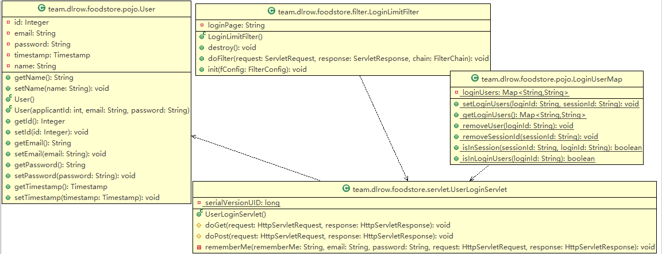

功能描述：实现用户登录

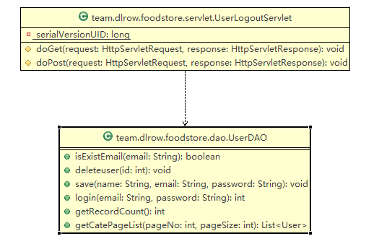

功能描述：实现用户的退出

3.5单体登录

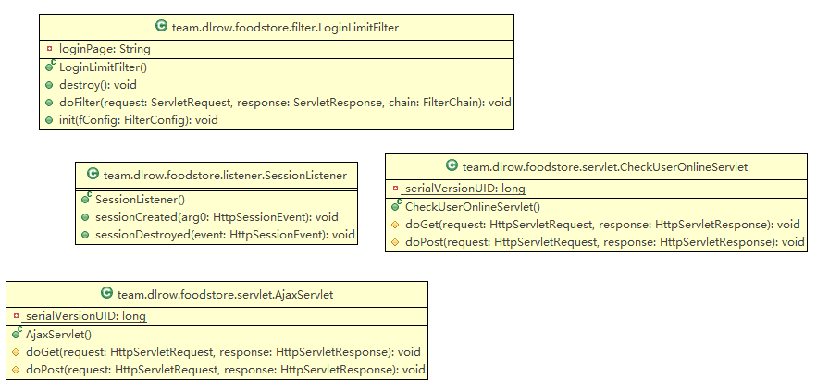

功能描述：防止用户多处登录

1. 数据库设计

Admin表

|  |  |  |  |
| --- | --- | --- | --- |
| 名 | 类型 | 允许空值 | 主键 |
| adminID | int | 否 | 是 |
| adminName | varchar | 否 |  |
| adminPwd | varchar | 否 |  |

Commodityclassone表

|  |  |  |  |
| --- | --- | --- | --- |
| 名 | 类型 | 允许空值 | 主键 |
| CommodityClassOneId | int | 12 | 是 |
| CommodityClassOneName | varchar | 255 |  |
| add_time | timestamp | 0 |  |
| update_time | timestamp | 0 |  |

Commodityclassthree表

|  |  |  |  |
| --- | --- | --- | --- |
| 名 | 类型 | 允许空值 | 主键 |
| CommodityClassThreeId | int | 2 | 是 |
| CommodityClassThreeName | varchar | 255 |  |
| CommodityClassThreePrice | double | 0 |  |
| CommodityClassTwoId | int | 12 |  |
| add_time | timestamp | 0 |  |
| update_time | timestamp | 0 |  |
| imgsrc | varchar | 255 |  |

Commodityclasstwo表

|  |  |  |  |
| --- | --- | --- | --- |
| 名 | 类型 | 允许空值 | 主键 |
| CommodityClassTwoId | int | 2 | 是 |
| CommodityClassTwoName | varchar | 255 |  |
| CommodityClassOneId | int | 12 |  |
| add_time | timestamp | 0 |  |
| update_time | timestamp | 0 |  |

Placeorder表

|  |  |  |  |
| --- | --- | --- | --- |
| 名 | 类型 | 允许空值 | 主键 |
| id | int | 11 | 是 |
| placeorder_str | varchar | 5000 |  |
| total | double | 0 |  |
| ordertime | timestamp | 0 |  |

User表

|  |  |  |  |
| --- | --- | --- | --- |
| 名 | 类型 | 允许空值 | 主键 |
| userID | int | 50 | 是 |
| userName | varchar | 255 |  |
| userEmail | varchar | 255 |  |
| userPwd | varchar | 255 |  |

1. 项目部署

**自助超市系统(FoodStore)**

------------------------

> 1. 前台模块包含：注册登录(不允许用户多处登录)，商品浏览，商品加入购物车，购物车结算，用户购物信息传到后台。

> 2. 后台模块包含：注册登录，商品管理，用户购物信息管理，前台用户信息管理，后台用户密码修改。

> 3. 样式模板：bootstrap模板

*后台管理地址：http://${ip:port}/${project_name}/Admin/admin/index/index.jsp

* 未做过修改可复制此地址：http://localhost:8080/FoodStore/Admin/admin/index/index.jsp

* 前台管理地址：http://${ip:port}/${project_name}/Home/index.jsp

* 未做过修改可复制此地址：http://localhost:8080/FoodStore/Home/index.jsp

* 后台测试账号: Admin/admin 或 test/123456

* 前台测试账号：Home@qq.com/home 或 test@qq.com/123456

**平台部署和配置说明**

------------------------

> 1. 开发工具中导入项目war包或者导入项目源码文件(需具备jdk、tomcat、mysql等开发环境)。

> 2. Eclipse为例：Eclipse中项目名右键→Build Path→Configure Build Path→Libraries→移除项目中的Tomcat→Add Library→Server Runtime加入自己开发环境的Tomcat,完成后Apply and Close。

> 3. 创建mysql用户和数据库，运行/FoodStore/sql/foodstore.sql文件。

> 4. 修改数据库配置文件：/FoodStore/src/team.dlrow.foodstore.util/db.properties

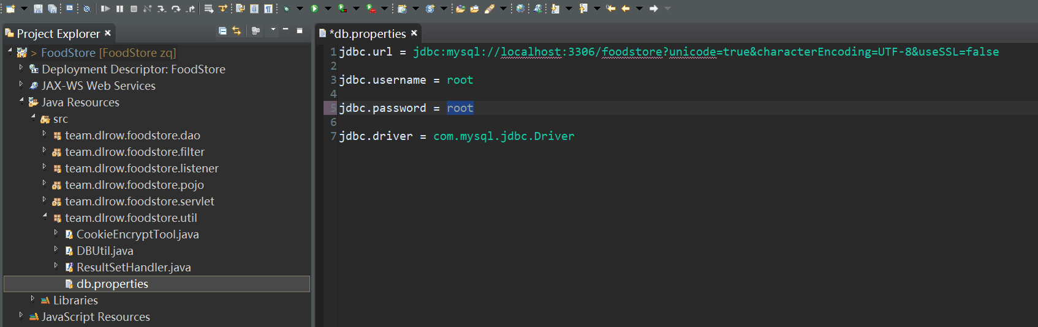

> 5. 运行项目Run on Server